О наведении порядка

В рамках реализации Республиканского плана мероприятий по наведению порядка на земле в 2019 году, который утвержден заместителем Премьер-министра Республики Беларусь М.И.Русым от 17 января 2019 г. № 06/214-18/32 продолжается системная работа по благоустройству территорий организаций всех форм собственности, улучшению их санитарного состояния, наведению надлежащего порядка на территориях.
В целях благоустройства, озеленения, содержания и поддержании в чистоте территорий (объектов) города решением Минского городского Совета депутатов от 20.03.2019 г. № 118 утвержден план действий по наведению порядка и обустройству территорий г. Минска на 2019 год.
Комитетом в рамках осуществления контроля в части соблюдения законодательства в области охраны окружающей среды систематически проводятся контрольные мероприятия.
За 2019 год было проведено 866 контрольных мероприятий, выявлено 432 нарушения. По фактам выявленных нарушений законодательства в области охраны окружающей среды в части наведения порядка на земле составлено 216 протоколов на сумму 55 113 рублей, направлено 231 информационное письмо, выдано 232 пунктов рекомендаций.
Особое внимание при проведении обследований в рамках наведения порядка на земле уделяется наличию несанкционированных свалок отходов на территории предприятий и организаций столицы, в придорожных полосах, местах отдыха, а также вопросам обустройства мест сбора отходов с территории кладбищ, приведению в надлежащее состояние мемориальных комплексов, вопросу обращения со вторичными материальными ресурсами.
С целью информирования граждан по вопросам наведения порядка на земле на постоянной основе организовано широкое освещение в СМИ вопросов связанных с наведением порядка и обустройством территории г.Минска. В текущем году размещено 76 выступлений на вышеуказанную тему.
В целях предотвращения негативных последствий для биоразнообразия в результате произрастания инвазивных видов растений, особенно борщевика Сосновского, на территории г.Минска началась комплексная систематическая работа по их уничтожению.
В г.Минске разработаны Планы мероприятий по регулированию распространения и численности борщевика Сосновского для каждого административного района г.Минска с указанием выявленных мест его произрастания. Для борьбы с борщевиком Сосновского в г. Минске в основном применяются механический, химический и комбинированный способы борьбы. Самым эффективным способом обработки борщевика Сосновского является комбинированный способ.
Согласно представленным планам мероприятий применение химического и комбинированного методов борьбы на территории г.Минска запланировано на площади 34,5067 га, что составляет 85% от всей площади произрастания борщевика Сосновского на территории г.Минска. При этом, требования ужесточены в части необходимости полной ликвидации всех малых популяций в 2019 году борщевика Сосновского во всех административных районах г.Минска, а также поставлена задача полностью уничтожить борщевик Сосновского на территориях Первомайского, Фрунзенского и Центрального районов г. Минска.
Вопросы, связанные с наведением порядка на земле, находятся на постоянном контроле в комитете и Минском горисполкоме.
Целенаправленная работа по наведению порядка на земле и обустройству территории г. Минска будет продолжена.

Заводской район (ул.Жилуновича, 28)

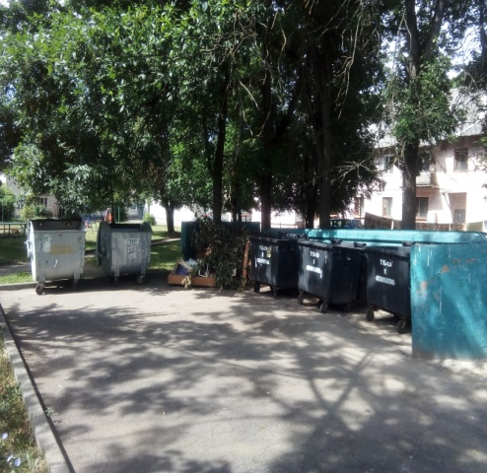
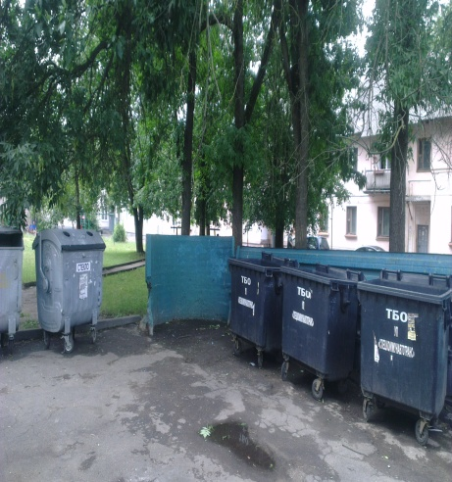

до после

Ленинский район (Пересечение ул. Либаво-Роменской и ул. Маяковского)

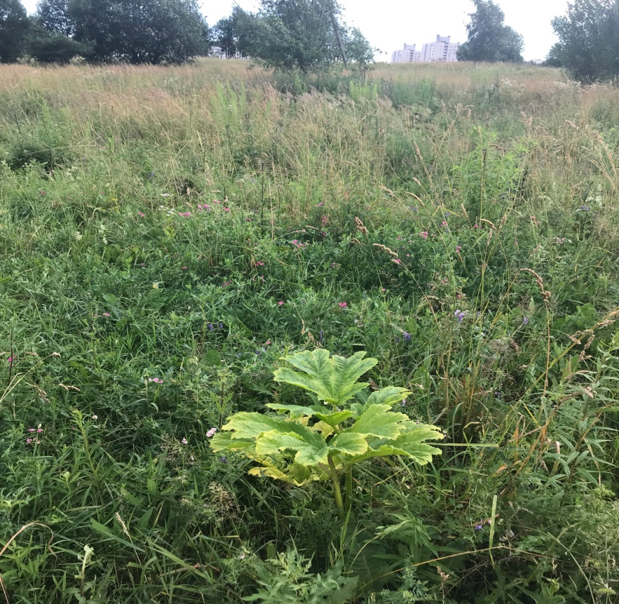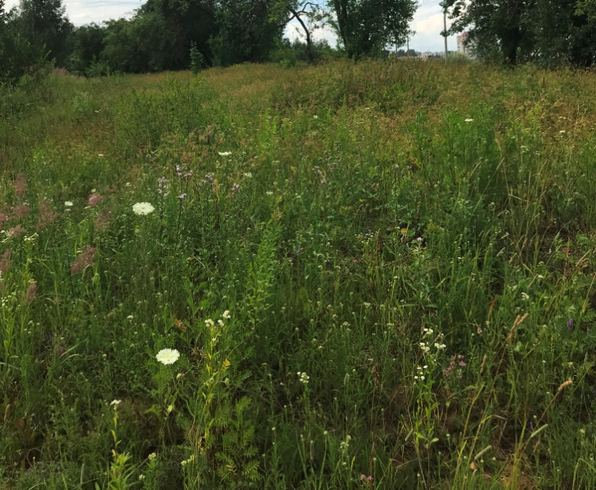
до после

Московский район (ул. Газеты правда, 11Д)

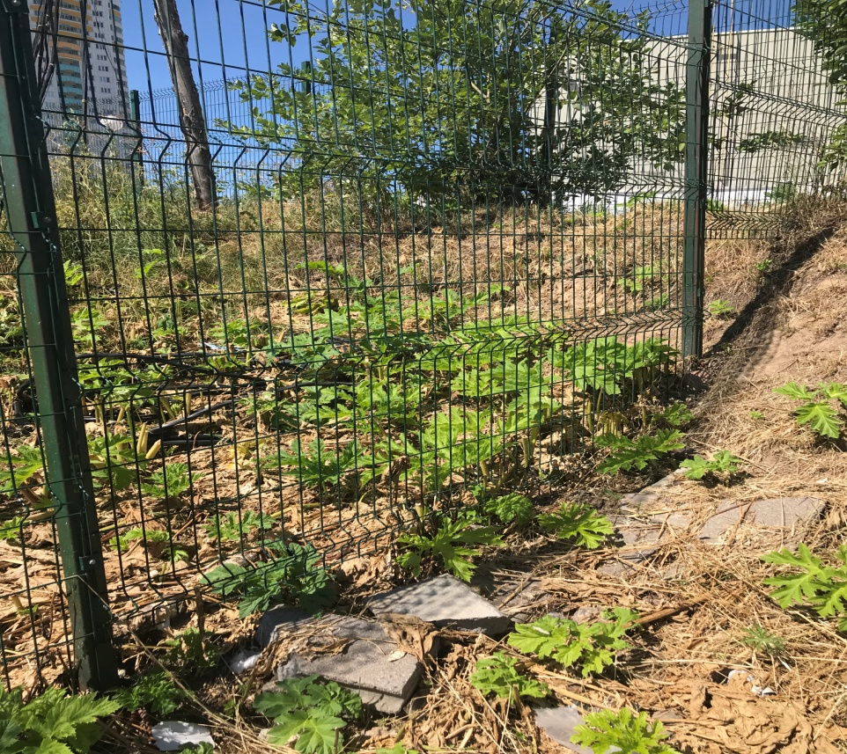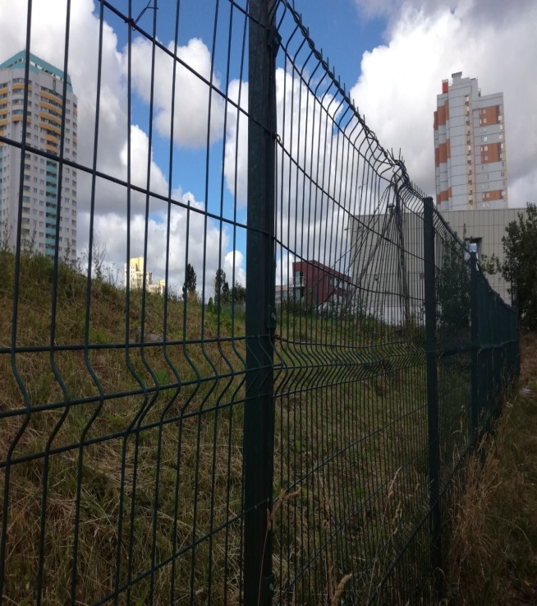
до после

Октябрьский район (пойма р. Лошица)

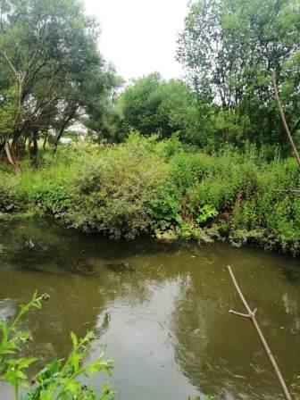
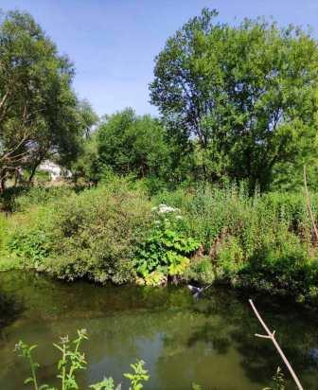

до после

Центральный район (ул. Л. Карастояновой, 42)

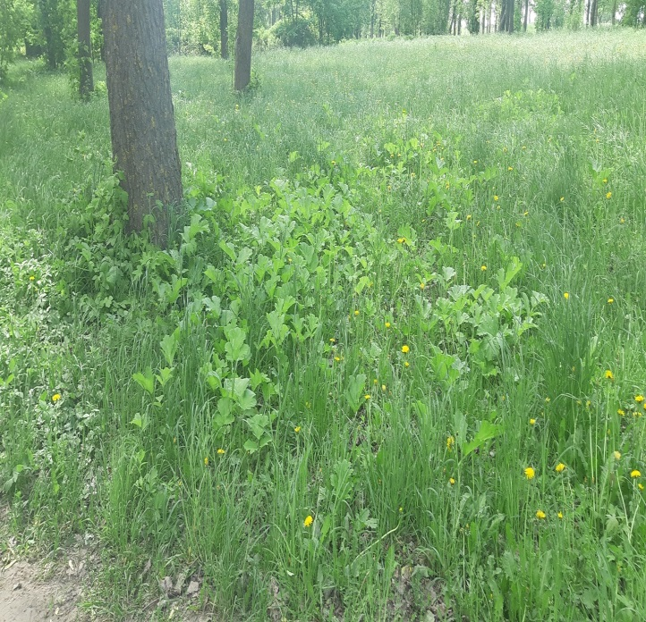 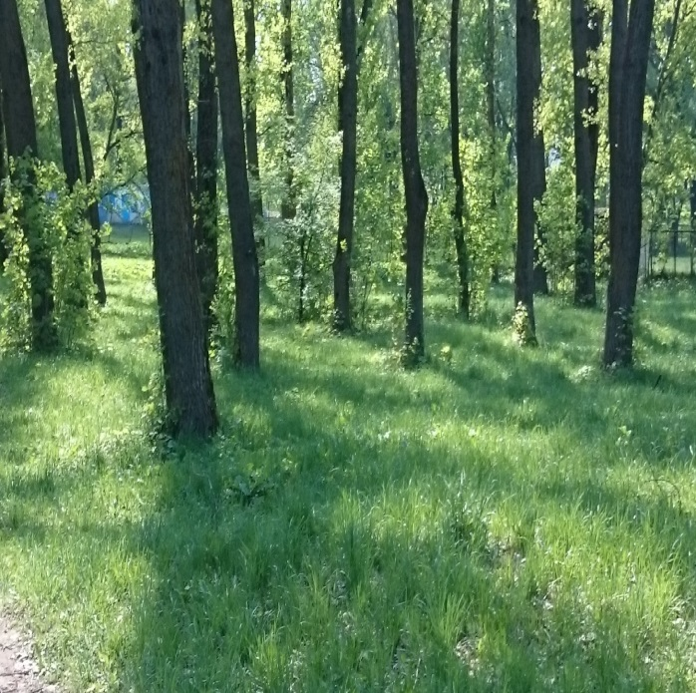
до после

Советский район (Прилегающая территория к дому № 15 по ул.Мирошниченко)
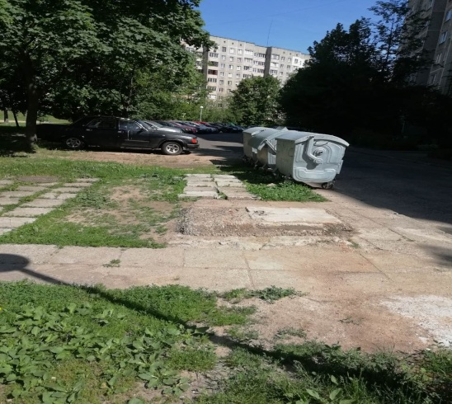
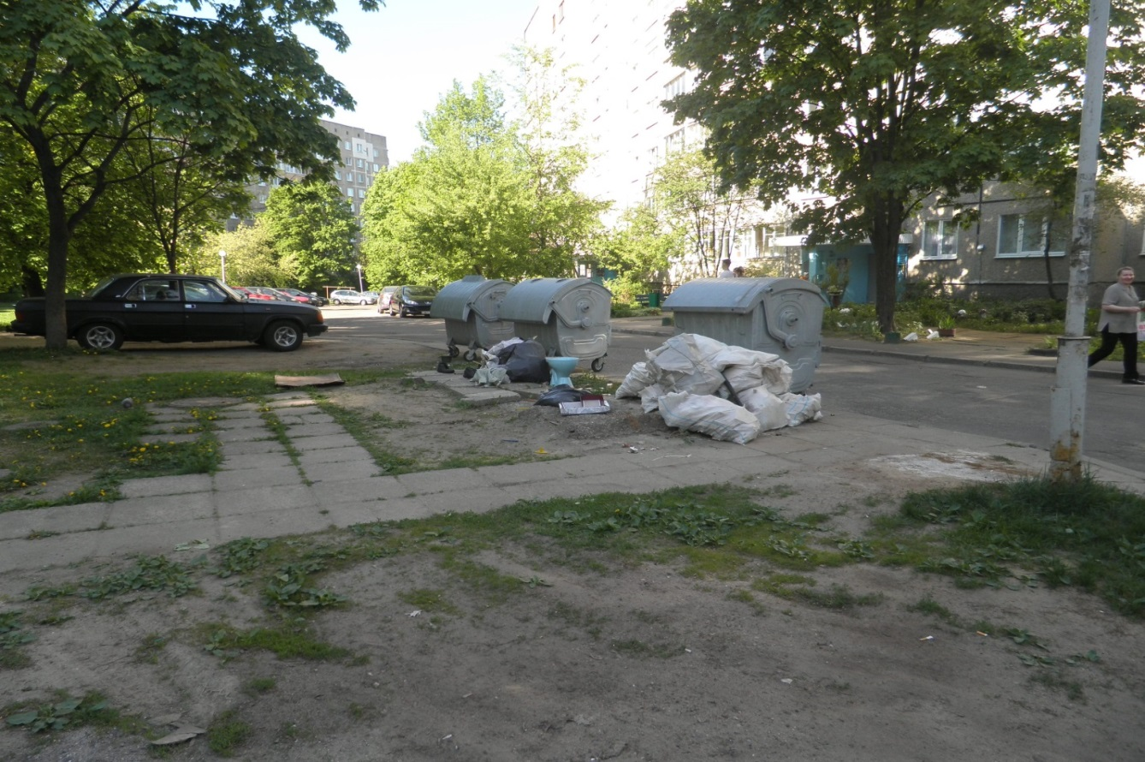
до после

Центральный район (во дворе дома № 4/1 по ул. Обойная)

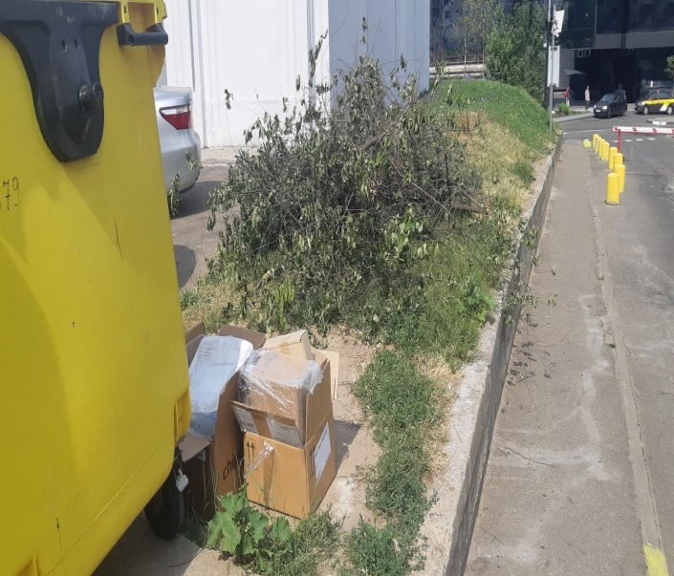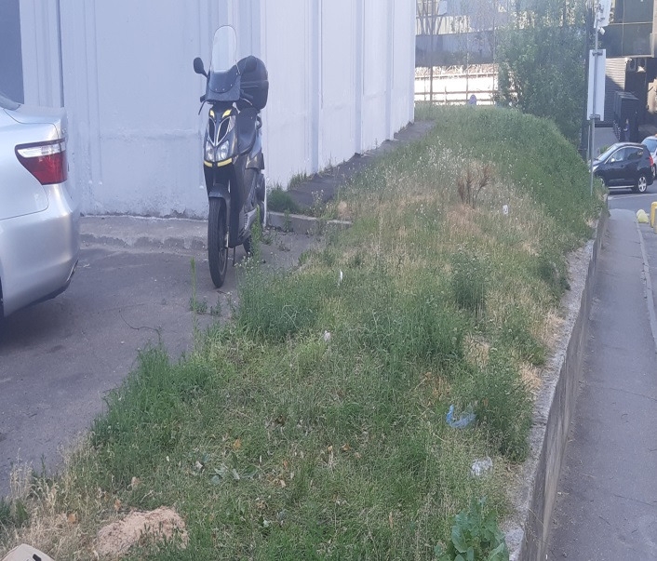
до после

Московский район (Территория Рафиевского сада)

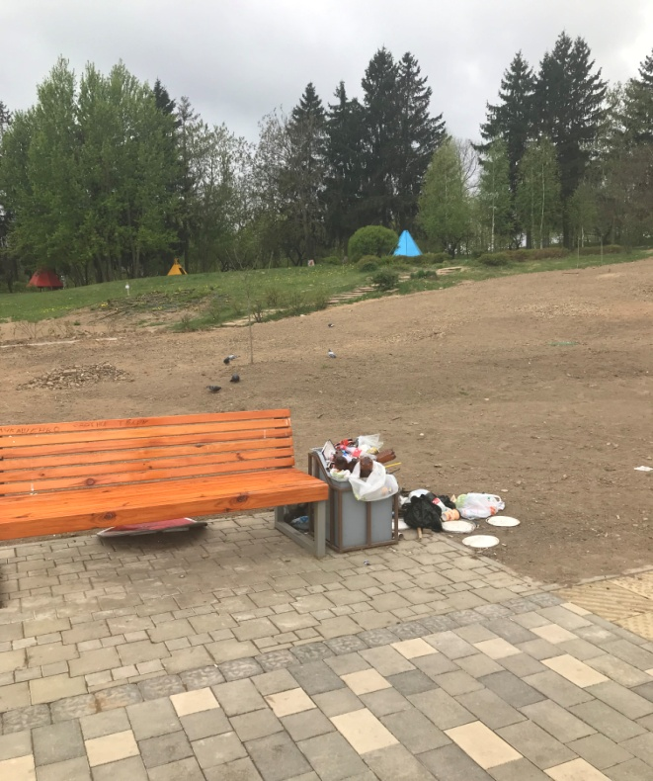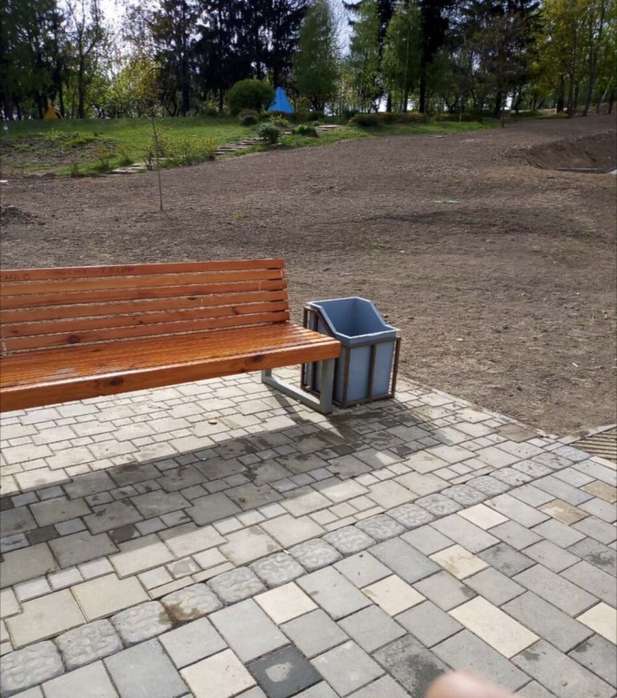
до после

